REVISION AUTORIZACIONES 15/03/2023

REGISTRAR AUTORIZACION: no logro identificar cual es el dato que falta por diligenciar. Intente con varios pacientes y no logro identificar que falta

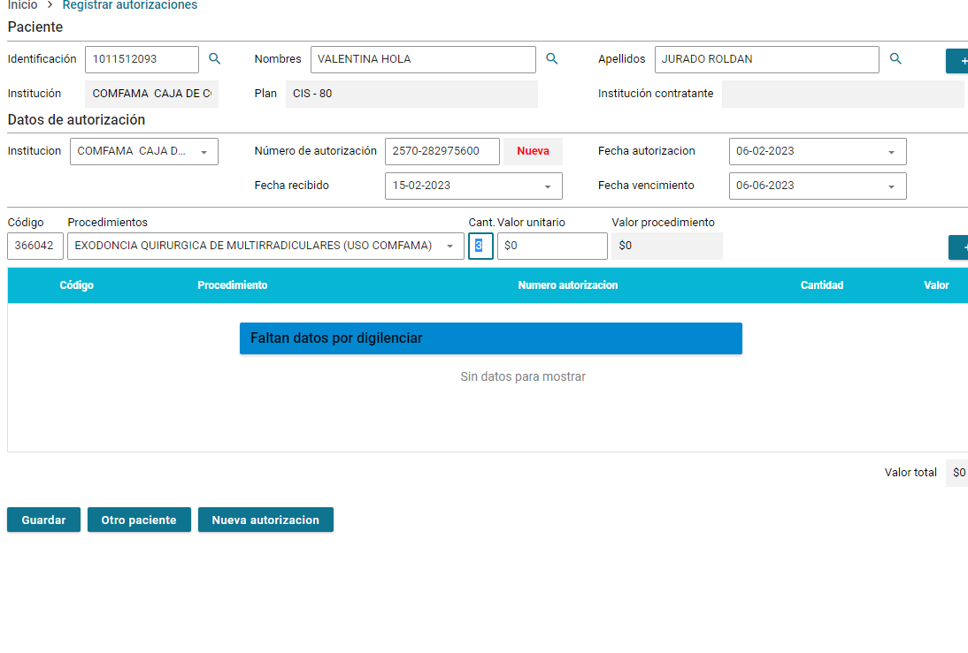 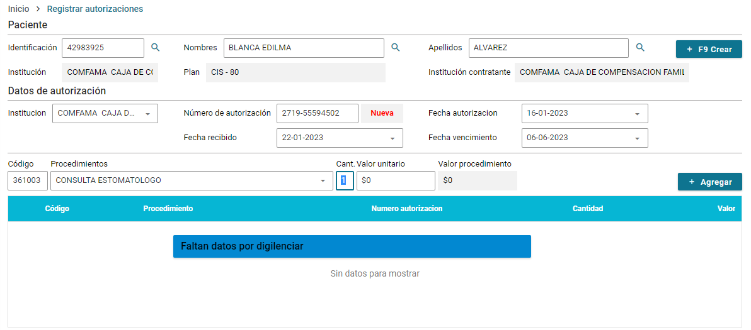

Otro dato que hace falta, es donde agregar el valor a cargo del paciente (copagos) cuando asi lo requiera.

Si el paciente no existe, habilitar la opción de crearlo o mostrar un mensaje informando que el paciente no existe y preguntar si desea crearlo. 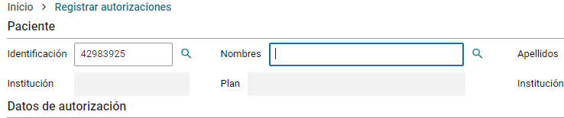

REGISTRAR ATENCION: No efectúa ninguna acción.

